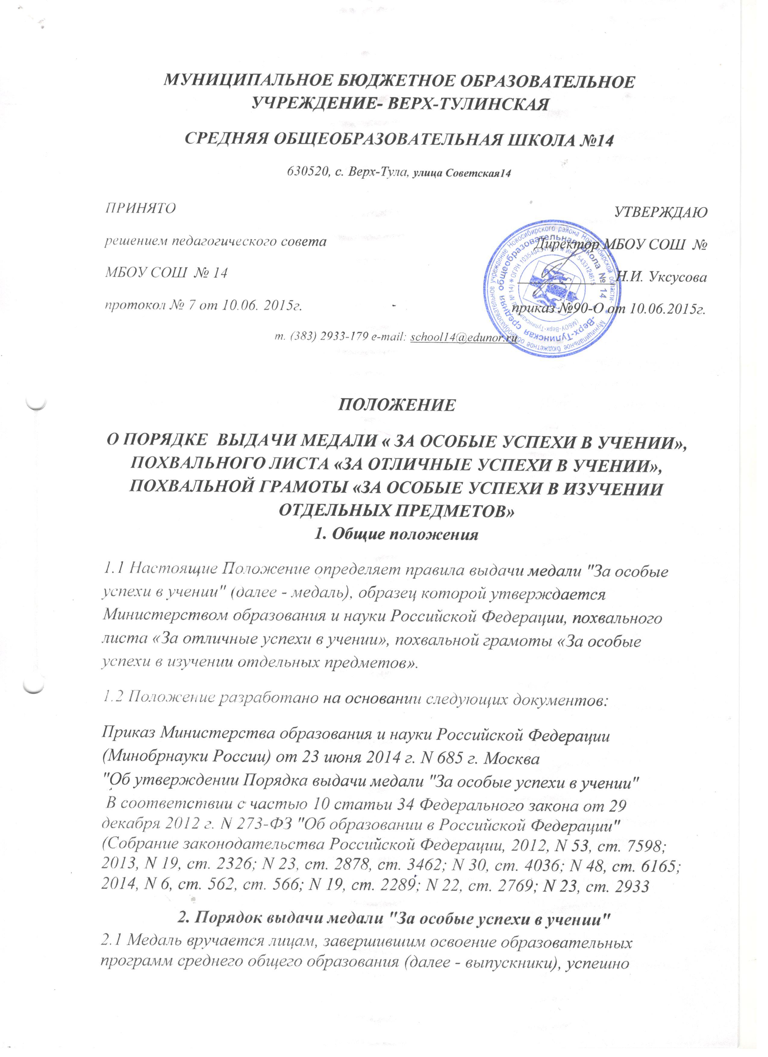

прошедшим государственную итоговую аттестацию и имеющим итоговые оценки успеваемости "отлично" по всем учебным предметам, изучавшимся в соответствии с учебным планом, организациями, осуществляющими образовательную деятельность, в которых они проходили государственную итоговую аттестацию. Решение о награждении выпускника медалью «За особые успехи в учении» принимается педагогическим советом организации
Медаль вручается выпускникам в торжественной обстановке одновременно с выдачей аттестата о среднем общем образовании с отличием.
2.2. О выдаче медали делается соответствующая запись в книге регистрации выданных медалей, которая ведется в организации, осуществляющей образовательную деятельность.
2.3 Медаль выдается выпускнику лично или другому лицу при предъявлении им документа, удостоверяющего личность, и оформленной в установленном порядке доверенности, выданной указанному лицу выпускником, или по заявлению выпускника направляется в его адрес через операторов почтовой связи общего пользования заказным почтовым отправлением с уведомлением о вручении. Доверенность и (или) заявление, по которым была выдана (направлена) медаль, хранятся в личном деле выпускника.
2.4 При утрате медали дубликат не выдается.
2.5. Учёт вручённых медалей ведётся в журнале регистрации медалей. В книге выдачи аттестатов регистрация грамот школьного уровня не осуществляется. Сведения о награждении медалью заносятся классным руководителем в личное дело обучающегося.
№ п/п | год | ФИО  обучающегося | № медали | Классный руководитель | Дата и №  протокола  педсовета | Дата и №  приказа

3. Порядок награждения обучающихся 4,9,11 классов похвальной грамотой «За особые успехи в изучении отельных предметов»
3.1. Похвальной грамотой «За особые успехи в изучении отельных предметов» награждаются обучающиеся1-11 классов, достигшие успехов в изучении одного или нескольких предметов, имеющие по ним четвертные, годовые, итоговые отметки «отлично» за время обучения в 1-11 классах и получившие на государственной или промежуточной аттестации отметку «отлично» при положительных отметках по остальным предметам;
3.2. Решение о награждении обучающихся 1-11 Похвальной грамотой «За особые успехи в изучении отельных предметов» принимается педагогическим советом по представлению классного руководителя на основании ведомости четвертных (полугодовых), годовых, экзаменационных, итоговых отметок. Дополнительно могут быть перечислены иные достижения выпускника в данной образовательной области.
3.3. Вручение похвальной грамоты «За особые успехи в изучении отдельных предметов» (с указанием конкретных предметов) осуществляется в торжественной обстановке. Сведения о награждении похвальной грамотой «За особые успехи в изучении отдельных предметов» заносятся классным руководителем в личное дело обучающегося.
3.4. Учёт вручённых похвальных грамот ведётся в журнале регистрации похвальных грамот.

№ п/п | Кален  дарный  год | ФИО  обучающегося | Класс | № грамоты | Предмет Учитель,  подготовивший  обучающегося | Дата и №  протокола  педсовета | Дата и №  приказа

4. Порядок награждения обучающихся 4,9,11классов похвальным листом «За отличные успехи в учении»
4.1.Похвальный лист вручается лицам, завершившим освоение образовательных программ среднего общего образования (далее - выпускники), успешно прошедшим государственную итоговую аттестацию, промежуточную аттестацию и имеющим итоговые оценки успеваемости "отлично" по всем учебным предметам, изучавшим в соответствии с учебным планом, организациями, осуществляющими образовательную деятельность, в которых они проходили государственную итоговую аттестацию.
4.2. Решение о награждении обучающегося похвальным листом «За отличные успехи в учении» принимается педагогическим советом.
4.3. Похвальный лист «За отличные успехи в учении» вручается награждённым обучающимся по окончании учебного года. Сведения о награждении похвальным листом «За отличные успехи в учении» заносятся классным руководителем в личное дело обучающегося.
4.5. Учёт выдачи похвальных листов «За отличные успехи в учении» ведётся в журнале регистрации похвальных листов.
№ п/п | Календарный  год | ФИО  обучающегося | Класс | № грамоты | Классный  руководитель | Дата и №  протокола  педсовета | Дата и №  приказа

ЖУРНАЛ РЕГИСТРАЦИИ

похвального листа
«За отличные успехи в учении»

№ п/п | год | Ф.И.О.  обучающегося | Класс | № грамоты | Классный  руководитель | Дата и №  протокола  педсовета

